202313133L4

例4　法拉第在1831年发现了“磁生电”现象。如图所示，把两个线圈绕在同一个软铁环上，线圈A和电池连接，线圈B用长直导线连通，在长直导线正下方平行于导线放置一个小磁针，下列有关实验现象的说法中正确的是(　　)

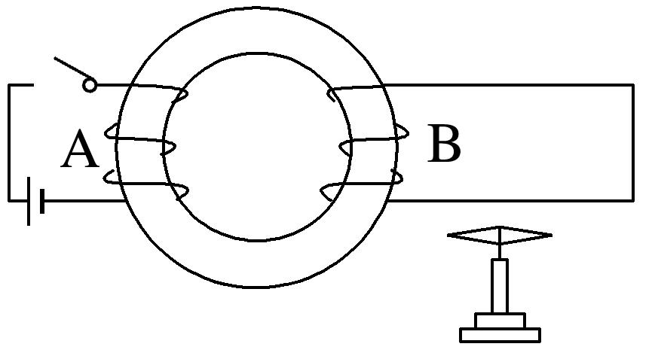

A．只要线圈A中电流足够大，小磁针就会发生偏转

B．线圈A闭合开关电流稳定后，线圈B匝数较少时小磁针不偏转，匝数足够多时小磁针偏转

C．线圈A和电池接通瞬间，小磁针会偏转

D．线圈A和电池断开瞬间，小磁针不会偏转